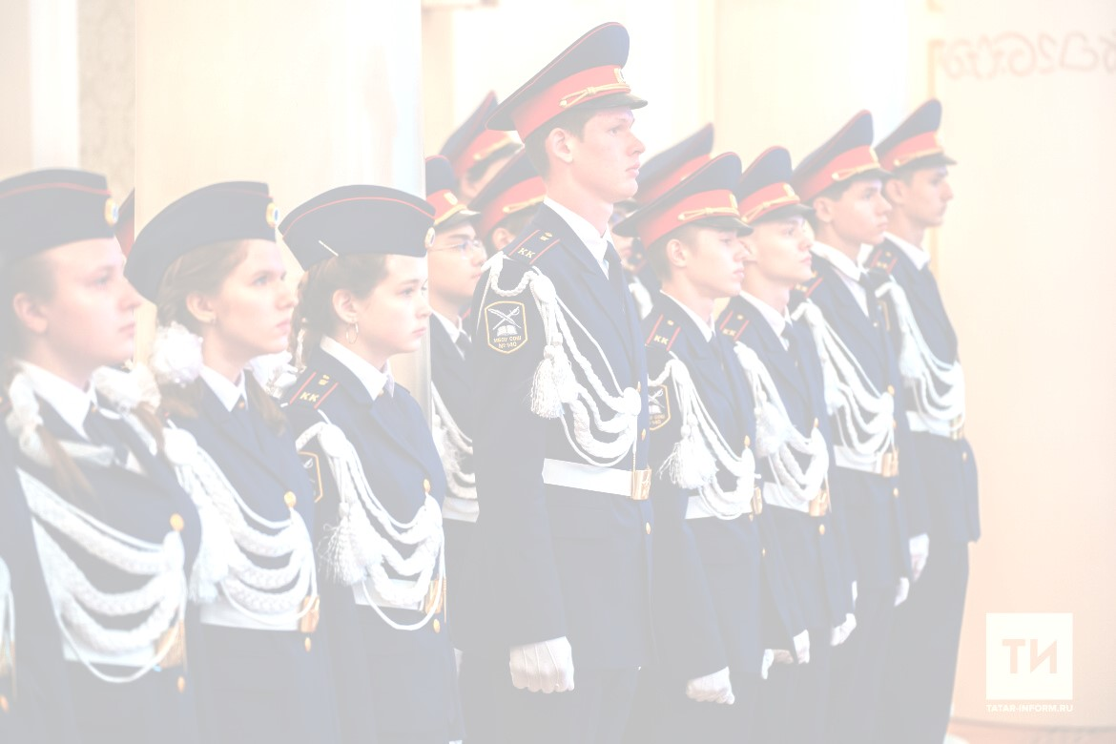
Направление кадетских классов (далее - направление) развивается с 2021 года и объединяет усилия учителей, преподавателей колледжей и университетов, открывших кадетские классы, ресурсы сетевых учреждений Департамента образования и науки города Казани, Следственного комитета РТ и специалистов вузов-партнеров в области образования и науки, формирующих у учащихся и молодежи навыки правовой культуры и правосознания.

Сотрудничаем с ведущими специалистами следующих вузов:

Следственный комитет РТ (о профильном кадетском образовании договор от 26.08.2021г)

Всероссийский государственный университет юстиции (РПА Минюста России договор от 18.11.2021г.)

Казанский национальный исследовательский технологический университет (договор от 01.09.2022г)

Казанский инновационный университет имени В.Г.Тимирясова (договор от 01.09.2022г)

Участники направления с сентября 2023 года проводят:

Консультации для заместителей директоров кадетских классов по вопросам открытия кадетских классов, разработки дополнительных общеобразовательных общеразвивающих программ, участия кадет в городских образовательных проектах, организации предпрофессиональной подготовки, введение дополнительных курсов по выбору в 9 классе «Человек и общество», «Исторические личности» в рамках предпрофильной подготовки. Обучающие семинары, тренинги, лекции и мастер классы и практические занятия по актуальным вопросам реализации направления, в том числе по финансовой грамотности и предпринимательству.

Важнейшими пунктами направления работы являются:

Обеспечение взаимодействия с воинскими частями и подразделениями силовых министерств и ведомств для организации экскурсий и практик

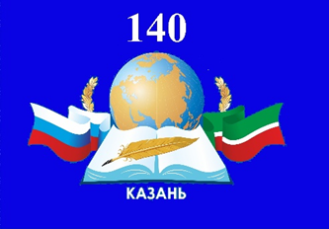
Организационно-методическое сопровождение подготовки кадет к демонстрационному экзамену по военной подготовке и предпрофессиональному экзамену

Актуализация информации на интернет-сайте кадетского направления

Проведение практических конференций для обучающихся

Обмен лучшими педагогическими практиками

Формирование информационного поля Проекта: социальные сети.

Вступление учащихся в ряды Юнармейцев

